課程發展與設計 期中專題

組員：沈瑩榛、莊昀叡、孔雅玄、高巧畇

主 題： 曉明女中本位課程(生命教育)之探索
說 明： 此專題將探討曉明女中生命教育課程之發展與設計。
1. 學校介紹
(1) 學校名稱：台中市私立曉明女子高級中學
曉明女中是一所天主教中等學校，由聖母聖心修女會於１９６３
年創校。
(2)地理位置：位於臺中市大雅路與漢口路。
(3)學校班級數、學⽣⼈數：
設有高中部１８班、國中部２４班含音樂班（２０１２年音樂班停止招生），高中部班級人數約４０－５０人。國中部約４０人。
(4)訪談對象：楊素欣老師
2. 課程探索
(1) 課程名稱：生命教育
(2)課程簡介（緣起）
•為什麼會想開始這個課程？
-希望透過課程安排及體驗活動，幫助學生更積極面對生命，看重自己、尊重他人、與自然和諧相處、與神建立良好的關係，以提升靈性生命，成為身、心、靈整合的全人。
•當初由誰負責來規劃課程？
-一開始由修女帶領，而後新進的教師加入推廣，締造了完善的課程架構，且年年更新、結合時事微調課程內容。
•課程實施的現況？
-目前全校皆有生命教育課程，且是從國中部的六年一貫到高中的三年生涯規劃。為隔週上課，會配合天主教節慶舉辦活動。
(3)課程計畫
•您如何定義本課程？
-此位教師認為這是現今社會發展的趨勢，透過此項課程來去 引導學生對於長輩有同理心及認同感。
•有什麼因素（社會性、政治性、或⼈、事、物）影響或限制 本課程的發展嗎？
-因曉明女中為天主教學校，但在課程中有可能藉由一些例子會讓學生有被傳教的感覺，會有少數學生對於內容較為不感興趣。
•有什麼理念、或哲學、⼼理、社會、⽂化、或是其他意涵是 您試圖藉由本課程來傳遞的？
-因為現代台灣社會高齡化明顯，所以對於老化課程來傳遞尊重以及諒解的核心價值。
(4)課程設計
•本課程的宗旨與⽬的是什麼？您如何將它們轉化為教學⽬標？
-藉由課程的實作體驗活動，讓學生們可以善盡社會責任，有道德勇氣及運用理性，批判社會、改造社會；且參與環保活動，思考生死問題，領悟人與自然的關係。
•您如何確認課程的教育需求？誰的需求？
-高齡化是21世紀全球人口的趨勢，高齡化對社會制度與生活方式產生重大衝擊。社會課程中都會提到人口成長概況、人口年齡族群結構變化、人口老化指數、扶養比……等人口指數討論台灣人口高齡化的現象，希望能增進對老人的關懷及福利，別讓新聞一再的報導孤老事件。
•您如何決定不同需求之間的優先順序？
-以學生的狀況來決定。由於在第四節以及第八節的上課時間
較短，僅有４５分鐘，且又是接近吃飯時間及放學時間的時
段，所以若是在這兩節，課堂會安排活動類型的課程提升學
生的學習興趣，以達到最高的教學成效。
•在課程中，您期待學⽣的學習如何發⽣？
-教師期待學生能夠主動分享、給予回饋。
•什麼樣的學習活動最能滿⾜學⽣的需要？
-讓學生對於生活周遭的議題感興趣，由此引發學習的動機。
•您如何將這些學習活動作最佳的組織安排？
-教師透過與其他的教師討，分享教材，再來採取最適當的安排。
•在發展或設計課程的過程會應⽤到哪些領域的知識？這過程 中，哪些課程發展或設計的知識是必備的？
-生命教育是由社會領域中的公民文化或延伸出來的，因此社會科有關人口及人類福利、權利、權力……等方面的知識是必備的；在發展課程中，不同的體驗生命教育方式會應用不同領域的知識，例如：表演藝術。
•課程中主要的內容為何？
-透過不一樣教材來輔助體驗老化課程，例如使用復健的護具來綁慣用邊的手腳，或是配戴有老花效果的眼鏡，讓學生體驗老化的實際情形。

•您如何組織這些內容？
-課程中分為許多單元，老師會根據單元議題循序漸進的授課。
•在課程中學校⽼師們的⾓⾊和責任是什麼？
-輔助學生體會課程的內容，並加以闡述每一關卡的主要學習的重點。
•在課程中學⽣的⾓⾊與責任是什麼？
-學生責任需要體會老化的行動不便，以及了解課程的意義。

(5)課程實施
•課程最佳的呈現或實施⽅式為何？
-課程沒有所謂最佳的呈現方式，只要能讓學生們體悟生命的珍貴並且懂得尊重及愛護，即是最佳方式。
•您如何安排、組織這些內容呈現的⽅式呢？
-若是沒有學生主動發言，老師會抽籤讓學生分享心得。或是安排小組自主討論，再用學習單或闖關遊戲呈現。
•本課程最有價值的部分是什麼？
-最有價值的部分不外乎是學生們體驗實作，能讓學生們更深切的了解生命教育的重要性。
•課程實施過程中是否遭遇困難？是什麼？如何克服？
-沒有教學困難，只有學生不服從；有的學生會以開玩笑的心態在實作上，認為這是娛樂，但事先說明教學目標及實作目的，學生會較認可。
(6)課程評鑑
•您要如何評鑑課程是否達成原定的教學⽬標？
-會採用多元方式評量，藉由紙筆測驗、作業、自評及課堂表現（發言次數）來綜合評分，並讓學生進行課程回饋。
•由誰負責評鑑課程的實施成效？為什麼由其負責評鑑？
-由於高中尚未有系統化的課程評鑑方式，故教師會自我評量並重視學生的回饋。
•如何使⽤課程評鑑的結果？
-在評量成效的學習單中會問學生對於課程及教師的建議，請學生回饋分享；教師會根據學生的回饋作微調，每年都會稍微修改課程內容。

個人實地學習部分：
依序為沈瑩榛、莊昀叡、孔雅玄、高巧畇

東海大學中等教育學程師資生實地學習紀錄表
學生姓名：沈瑩榛 | 學號：1027216 | 科目：課程發展與設計
日期時間：
- 105年５月３１ 日（星期二）下午 兩點至四點
二、 105年６月３日 （星期五）上午十點至十二點

二、104年12月25日(星期五) 早上十點至十二點半

二、 102 年 12 月 20 日( 星期六) 下午兩點半至五點

實地學習學校及單位(班級)：曉明女中高二

實地學習項目： □訪談中學教師 □訪談中學學生 □課室觀察 □補救教學(課業輔導)
□其他：
準備活動：□拜會機構相關人員 □場地探查 □訪談大綱準備 □教案/教材準備
□其他：
實地學習內容與心得、反思（至少1500字，並附上活動照片）
- 前言
此次實地學習結合課程發展與設計之期中主題「本位課程探索」，以曉明女中生命教育課程為研究目標。

貳、學校介紹
(1) 學校名稱：
台中市私立曉明女子高級中學
曉明女中是一所天主教中等學校，由聖母聖心修女會於１９６３
年創校。
(2) 地理位置：位於臺中市大雅路與漢口路。
(3) 學校班級數、學⽣⼈數：
設有高中部１８班、國中部２４班含音樂班（２０１２年音樂班停止招生），高中部班級人數約４０－５０人。國中部約４０人。
(４)訪談對象：楊素欣老師

參、課程探索
(1) 課程名稱：生命教育
(2) 課程簡介（緣起）
• 為什麼會想開始這個課程？

- 總結實地學習心得

（表格不夠請自行延伸）
曉明女中推廣全人教育，希望透過課程安排及體驗活動，幫助學生更積極面對生命，看重自己、尊重他人、與自然和諧相處、與神建立良好的關係，以提升靈性生命，成為身、心、靈整合的全人。
• 當初由誰負責來規劃課程？
一開始由修女帶領，而後新進的教師加入推廣，締造了完善的課程架構，且年年更新、結合時事微調課程內容。
• 課程實施的現況？
目前全校皆有生命教育課程，且是從國中部的六年一貫到高中的三年生涯規劃。為隔週上課，會配合天主教節慶舉辦活動。
(3) 課程計畫
• 您如何定義本課程？
楊老師認為此課程是從自我－他人－自然－神的一個過程，也是生命教育課程的層次，從中體悟到人生的價值。
• 有什麼因素（社會性、政治性、或⼈、事、物）影響或限制 本課程的發展嗎？
此課程受到不同社會現象影響，舉例來說現今科技發達，在人人都有智慧型手機的情況下，多媒體影音的刺激不如既往，
教師在播放影片時同學們還不一定能專注於影片的內容，是
教師授課的一大挑戰。
• 有什麼理念、或哲學、⼼理、社會、⽂化、或是其他意涵是 您試圖藉由本課程來傳遞的？
藉由課程內容領導學生重視社會議題，例如台灣的高齡化社會。在課程內容的安排中會介紹老年人的相關疾病以及相關症狀，並且介紹各國的高齡化現象。再安排學生實際體驗老年人的身體狀況，培養學生關懷老年人的同理心。
(4) 課程設計
• 本課程的宗旨與⽬的是什麼？您如何將它們轉化為教學⽬標？
教學目標為學生能善盡社會責任，有道德勇氣及運用理性
批判社會、改造社會，以及參與積極環保活動，思考生死
問題，領悟人與自然的關係。在一系列完整規劃的課程結
束後便可以達到課程宗旨：成為身、心、靈整合的全人。
• 您如何確認課程的教育需求？誰的需求？
教師將會結合自編教材及參考資料，彈性的運用在課程架構
中，給予學生適當的指導。
• 您如何決定不同需求之間的優先順序？
以學生的狀況來決定。由於在第四節以及第八節的上課時間較短，僅有４５分鐘，且又是接近吃飯時間及放學時間的時段，所以若是在這兩節，課堂會安排活動類型的課程提升學生的學習興趣，以達到最高的教學成效。
• 在課程中，您期待學⽣的學習如何發⽣？
教師期待學生能夠主動分享、給予回饋。
• 什麼樣的學習活動最能滿⾜學⽣的需要？
楊老師說曾經舉辦守齋樹活動。以Ｙｅｓ齋及Ｎｏ齋讓學生思考自己想要保持的特質、習慣，或是學生想要戒掉的壞習慣。
• 您如何將這些學習活動作最佳的組織安排？
將學習活動結合時事，帶領學生關心社會議題，再融合課程發展活動。以八仙火災為例，楊老師說學校設計了祈禱牆讓每一位學生為受災民眾祈福，藉此培養學生對於社會議題的關懷。
• 在發展或設計課程的過程會應⽤到哪些領域的知識？這過程中，哪些課程發展或設計的知識是必備的？
楊老師認為教材過多，如何篩選才是最重要的。老師除了會自行備課之外，還會與同科目教師共同備課。透過交流彼此的想法、分享經驗談，可以獲得更多的授課靈感。
• 課程中主要的內容為何？
主要是幫助學生探索人生，建立良好的心態及價值觀，讓學生能夠坦然的面對各式各樣的人生關卡。
• 您如何組織這些內容？
課程中分為許多單元，老師會根據單元議題循序漸進的授課。
• 在課程中學校⽼師們的⾓⾊和責任是什麼？
老師的角色是能夠傳授完整知識以及啟發學生多樣性的思維模式，並且在操作活動過程中維護學生安全保持秩序。
• 在課程中學⽣的⾓⾊與責任是什麼？
上課專心聽講，主動發言參與討論。並且實際練習課後作業以及思考教師給予的回饋。

(5) 課程實施
• 課程最佳的呈現或實施⽅式為何？
透過啟發性的問題刺激學生，培養學生獨立思考的能力，老師希望不要限制學生的想法，讓他們都能夠勇於表達自己。老師也不會給予學生既定的標準答案，而是以分享的方式進行教學。
• 您如何安排、組織這些內容呈現的⽅式呢？
若是沒有學生主動發言，老師會抽籤讓學生分享心得。或是安排小組自主討論，再用學習單或闖關遊戲呈現。
• 本課程最有價值的部分是什麼？
核心價值為將課程內容轉化為生活經驗的這個部分，尤其是實作體驗。在實作體驗中，學生能夠親身感受到，跟紙上談兵完全不一樣。
• 課程實施過程中是否遭遇困難？是什麼？如何克服？
授課過程中，曾有學生認為上課內容包含過多宗教信仰，而因其信仰的不同而不願聽課。當遇到這樣的狀況時，會與學生溝通協調，一起分享彼此的價值觀。
(6) 課程評鑑
• 您要如何評鑑課程是否達成原定的教學⽬標？
透過期末的學習單，學習單會有題目請學生給予授課教師建議及回饋。
• 由誰負責評鑑課程的實施成效？為什麼由其負責評鑑？
由於高中尚未有系統化的課程評鑑方式，故教師會自我評量並重視學生的回饋。
• 如何使⽤課程評鑑的結果？
教師會在課堂上與學生討論學生的建議以及教師的看法，教學相長。

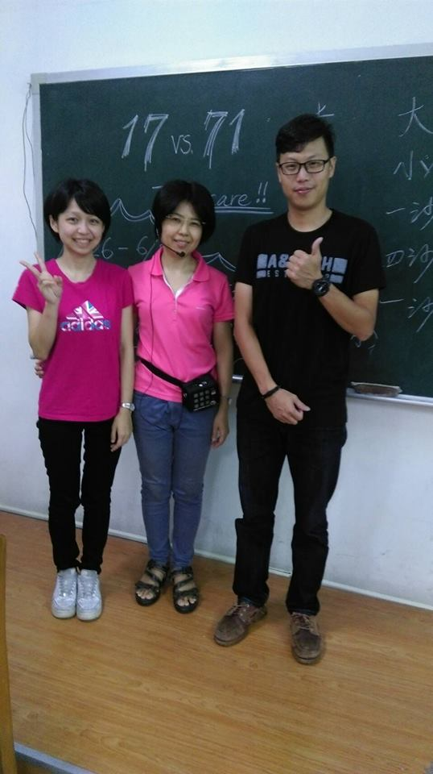
楊素欣老師
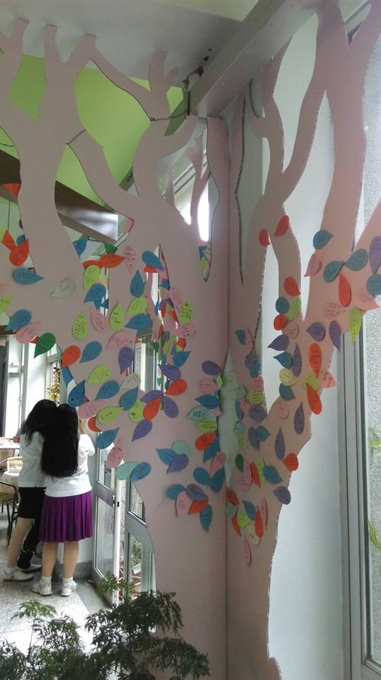
守齋樹
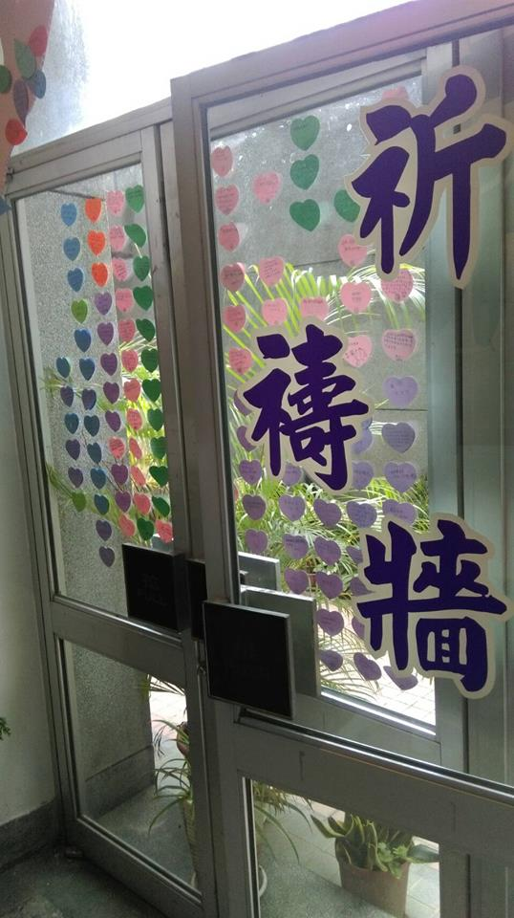
祈禱牆
肆、心得感想
事前準備以及觀課後的反思讓我獲益良多，訪談題目看似簡單表面，實際深入了解後才發現有很多精華及重點。楊老師是一位很親切用心的教師，在他的教學中可以發現他不會因為自己是教師的身分而提高自己的地位、與學生產生距離。在活動中常常可以看到他幫學生穿戴物品、甚至是幫忙攙扶，完全感受不到他的架子，而且可能因為曉明女中嚴格校風的關係，學生們上課時相當乖巧，整個校園瀰漫著一股濃濃的宗教風格。與我的高中（男校，彰化高中）相較之下相差甚遠，甚至讓我有點不自在。不過也是一個很特別的經驗，除了更加了解何謂特色課程、何謂本位課程之外，也認識了宗教學校的特殊校風。設計課程方面也增加了很多知識，拓展了我對於課程的想像，希望以後自己能夠獨當一面，設計完整的課程，充分的傳授我的專業科目。
東海大學中等教育學程師資生實地學習紀錄表
學生姓名：莊昀叡 |  | 學號：G02720004 |  | 科目：生命教育
日期時間： 105 年 5 月 31 日（星期 二 ） 14 時 00分 至 16 時 00分
105 年 6 月 3 日（星期 五 ） 10 時 00分 至 12 時 00分

實地學習學校及單位(班級)：台中市私立曉明女子高級中學
實地學習項目： ■訪談中學教師 □訪談中學學生 ■課室觀察 □補救教學(課業輔導)
□其他：
準備活動：■拜會機構相關人員 ■場地探查 ■訪談大綱準備 □教案/教材準備
□其他：
課室觀察心得:
這學期本次的實地學習課室觀察，是到曉明女中觀察楊素欣老師授課，這次觀課的課程是曉明女中的特色課程，這次的特色課程是屬於生命教育的部分，透過各式各樣的關卡有著不同的涵義，並且透過不同的教具，來讓學生體會老化的過程以及不方便，在一走進他們的生命長廊的時候，我發覺整個的設計非常的有意義，從生命的起源到最後生命的超越，每個關卡都有體會及學習的價值，在課堂上楊老師也非常的會引導學生來關注老化的議題，老師的講述方式也會讓學生們集中注意力，還記得一開始上課的時候，桌上就放著許多類似復健用的護具，排列非常的整齊，還有手套及模仿老花視覺的大眼鏡，這都是要讓學生體會的素材之一，而也在課堂前訪問了老師許多的問題，楊老師也非常的不吝嗇與我們分享她這先年來教學的一些狀況，首先她跟我們提到，因為現在的小朋友受到影音媒體的刺激太大，所以常常上課要教學的影片都要挑很久，因為內容不只要可以符合課程的內容之外，還需要很多可以吸引學生的元素，在備課方面也是需要與其他同科目的老師分享，因為生命教育的議題，每個人所被感動的方向或是意義都不太一樣，互相的討論以及互相的分享授課的內容也會觸發自己對於教學的許多想法還有設計的理念，對我來說我覺得相對來說內容一定會客觀很多。

而在訪談楊老師的過程中我們也問到了學生的反應，因為曉明女中是一所天主教學校，但是不一定來就讀的每位同學都是信仰這個宗教的，所以當老師在上生命教育的相關議題時，有時候難免會用自身信仰天主教的角度來闡述一些觀點，但也許會有不是此信仰的同學對內容表示較負面的反應，這是楊老師跟我們分享的難處，但是他說這個情況其實不多，一個學年度的學生可能只會出現一兩個這樣的反應，但也有非常積極的學生來與她討論上課的內容，或是對於上課內容有所感動及想法的。

接著開始觀看學生們體驗的過程，在這個部分楊老師要讓學生都在自己的慣用邊上綁上護具，綁緊在關節上面，這樣就可以讓學生體會老化後，關節退化與行動不便的感受，學生一方面覺得有趣，一方面也有許多抱怨，不過我想透過親身的體驗會讓他們有非常深刻的印象，因為對我來說唯有深刻體會到，才會有學習的印象跟自發的感受感覺，再來他們戴上了會有老花視覺的眼鏡，許多學生都覺得原來老花是多麼的難受，並更能理解老人生或上不便之處，更能發揮體諒及同理的心情。

再來在走廊上的小關卡有非常多繼續體會老人化不方便的地方，例如穿上手套來穿針引線，或是拼圖等等，都是非常難辦到的事情，其中有趣的地方就是許多學生哀嚎遍野，想必一定體會到老人化的不便之處，所以我覺得此課程的內容非常符合生命教育的宗旨，也相信會讓學生留下非常深刻的印象及體會。

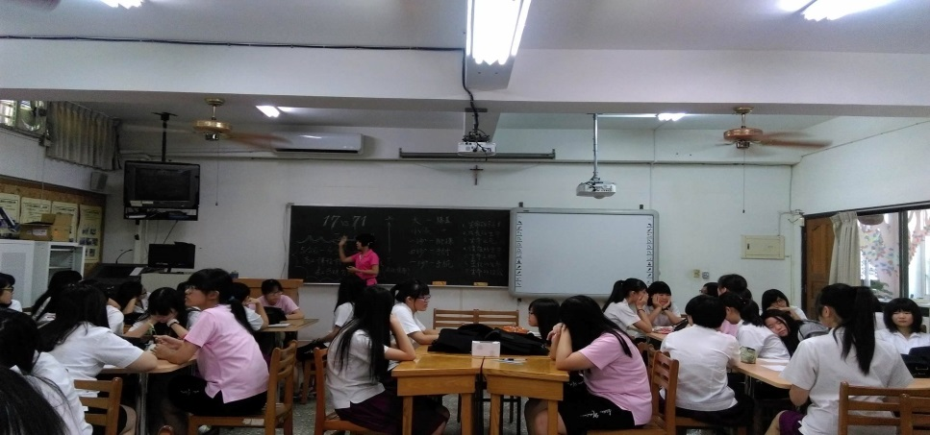

實地學習項目 | 時數 | 審核結果 |  |  | 總時數
訪談中學教師 | 時 | □符合 □不符合(說明： )
訪談中學生 | 時 | □符合 □不符合(說明： )
課室觀察 | 時 | □符合 □不符合(說明： )
補救教學/課業輔導 | 時 | □符合 □不符合(說明： )
其他 | 時 | □符合 □不符合(說明： )
審核結果：□ 通過  □ 不通過，需補救實地學習及時數如下： |  |  | 任課教師簽名 | 日期： 年 月 日

訪談曉明女中的心得-S1017201-孔雅玄
當我們在思考生命教育時，不論早晚，都得面對，對一個高中生來說，他們會覺得才二八年華，覺得太早，但生死是每個人都無法預測的，遲早都要面對，楊老師很有耐心地訴說每一件事，也談到道德這一方面的觀念，不管學生功課是否名列前茅，但人人都要有道德感，利用生活周邊的事物來引導學生進入情境，生命課程，在於透過啟發性的問題刺激學生，培養學生獨立思考的能力，老師希望不要限制學生的想法，讓他們都能夠勇於表達自己。老師也不會給予學生既定的標準答案，而是以分享的方式進行教學。
但課程上也會面臨不同挑戰，例如宗教不一樣，是否能接受神的旨意，並不是每一位學生都能領會的，所以老師要用不同的講述方法來刺激學生的想法，學生也能表達不同的一件對於這堂課，我認為這單元生命教育，其實對於每位學生都是不能缺少的，讓他們提早認識生命的意義。
東海大學中師資生「課程發展與設計」實地學習紀錄表
學生姓名： 高巧畇 學號： G04720121
日期時間： 105年 06月 03日（星期五） 08時 00分 至 10時 00分
105年 06月 04日（星期六） 08時 00分 至 11時 00分

實地學習學校及單位(班級)： 二年一班 二年七班 學校 西苑中學

實地學習項目：■訪談中學教師
□訪談中學學生
■課室觀察
□補救教學(課業輔導)
□其他：
準備活動： ■拜會機構相關人員
□場地探查
■訪談大綱準備
□教案/教材準備
□其他
實地學習學校回饋：請圈選 （視實地學習狀況之可行性填寫）
高 低
學生進行實地學習工作前，有良好的準備度。…….. 5 4 3 2 1
學生溝通能力佳。…………………………………………… . 5 4 3 2 1
學生認真參與、積極投入。……………………………… 5 4 3 2 1
希望學生能持續參與此活動方案。……………………. 5 4 3 2 1
綜合評語：

共計 5 小時
東海大學中師資生「輔導原理與實務」實地學習心得與反思
（至少1500字，並附上活動照片）
- 課室觀察

- 前言
西苑中學為完全中學，包括國中部及高中部，為小班制教學，一個班級平均三十二人，一堂課為五十分鐘。這次所課室觀察的課程為「表演藝術」，這門課是近幾年才開始推廣，就西苑國中而言，每個班級都必須上這門課，與音樂、美術等其他藝術課程是分開的，表演藝術並非單指在幕前的表演而已，包含了眾多的幕後工作，例如：服裝、舞台設計、妝容……等等。

- 課程內容
這個禮拜連續兩天課室觀察同樣兩班的學生(因週六補課)，週五林老師安排的課程進度是驗收「老人妝」，同學們在課前已事先蒐集不同老人的特寫照片，並觀察然後決定在什麼地方畫皺紋，看同學們很開心地拿著深色眉筆或眼線筆在額頭上畫幾條抬頭紋，然後在鼻翼兩側畫上鼻影和法令紋，有的還在幾顆牙齒上利用黑色眉筆以表現缺牙，最後將白色的粉條或痱子粉塗抹在頭髮上，就完成了老人妝的驗收。
週六為新進度，林老師安排授課內容為「瘀青妝」和「破皮妝」，林老師的時間大約平均分配如下：
- 前十五分鐘的時間，關心學生是否都來上課了，詢問遲到或缺課的同學之原因，並請同學們先分四人一組，移動桌椅成向心狀；首先進行前置作業，將準備好的寶特瓶或杯子切一公分的杯皿，將扇形海棉泡濕，領取刮棒及四色偽裝膏。
- 接下來的十五分鐘，老師示範將扇形海棉加中心點共四點，依綠色、紫色、咖啡色及深藍色依序上色，找左手血管明顯處由外漸層至內完成「瘀青妝」，同學們實際操作時老師各組巡視並協助。。
- 後半節課進階「破皮妝」，每組拿著杯皿向老師領取乳膠，先在手臂血管密集處塗上乳膠等八分乾後，用刮棒製造破皮凹凸狀，之後上瘀青妝，再由老師幫忙在假傷口周圍上假血漿，就完成了此偽裝。
- 最後說明下堂課驗收的抱負水準。

以上時間皆是大約平均，並非絕對，林老師會依各班的進度有所調配。

- 訪談中學教師
- 前言
課室觀察的同時，會有些許的待答問題想要請教林老師，所以我列了訪談大綱，等不同班級的表演藝術課觀察完後直接和林老師進行訪談。
- 訪談內容
Q1：課前需要多少時間備課？
A1：一週一堂課，課程內容依版本不定，所以每課程皆需三至四小時進行事前備課，且要事先購買教學相關教材用具，並實作預想同學們實際操作可能面臨的問題。

Q2：表演藝術課程的內容是固定的？
A2：「表演藝術」這門課程是新穎的，授課教師必須先有教師證且在某學校任教才能去修習這堂課的學分，因此每位授課老師的專長並不相同，表演藝術注重實務，會依任課老師而影響授課內容；林老師為音樂專長教師，教學內容除了化妝、音樂劇、肢體開發、劇場知識、舞台藝術、服裝，還有劇本寫作、演戲指導、基礎燈光意涵……等等，林老師說她自己也是邊學邊教！

Q3：對於表演藝術課非主要考試科目，您是否會使用不一樣的教學方法及評分方式來提升學生的學習動機？
A3：表演藝術對學生目前來說是陌生的，連定義的區分都需解釋一番，它注重實作，依不同的教學內容會採用不同的方式評分，會有筆試、實作及平常成績， 這學期的課程都是實作性質，都是採用實作驗收方式來評分。

- 心得感想
這次課室觀察是我第一次接觸到「表演藝術」這門新課程，雖有課本但內容卻不死，藉由實際操作讓學生們更了解表演相關的內容，且學生們可用不害怕被當掉的輕鬆心態來上課，但林老師認為每個單元都很重要不讓同學們僥倖混過，所以每個單元都會驗收，但相對於主科科目來說，實作的方式比起筆試來的更沒壓力能平常心應對，使學生更喜歡表演這門藝術。
我也有實際參與課程內容，就像個學生在台下學習操作，覺得很新奇，現在的學生真的很幸福，可以在課堂時間學習到多元的文化內容，所以學生們也都很珍惜這門課。
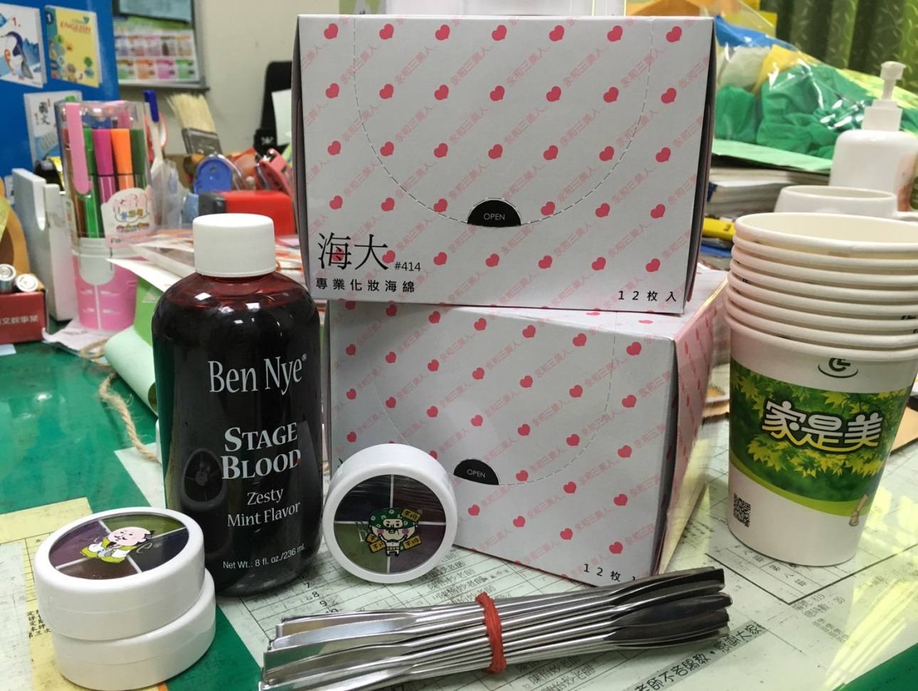
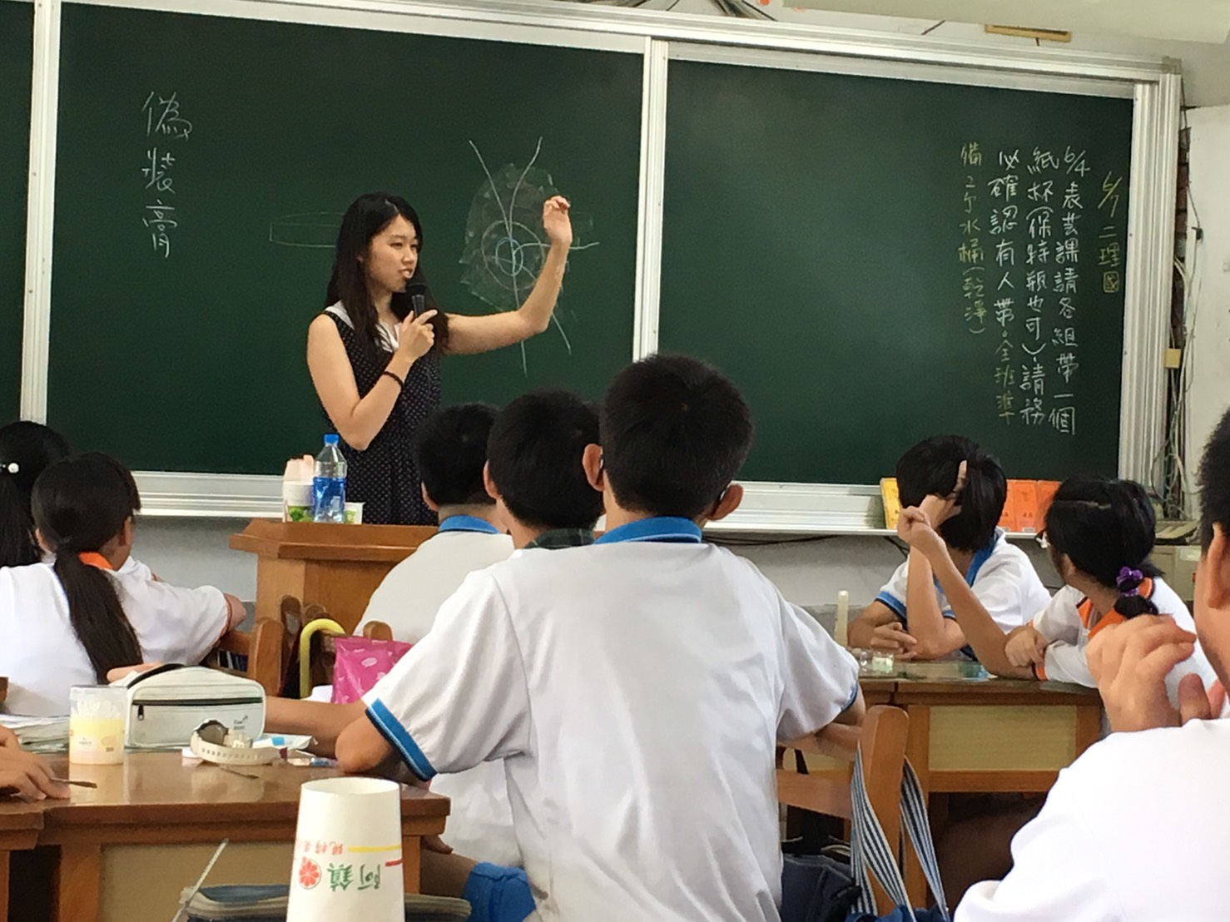
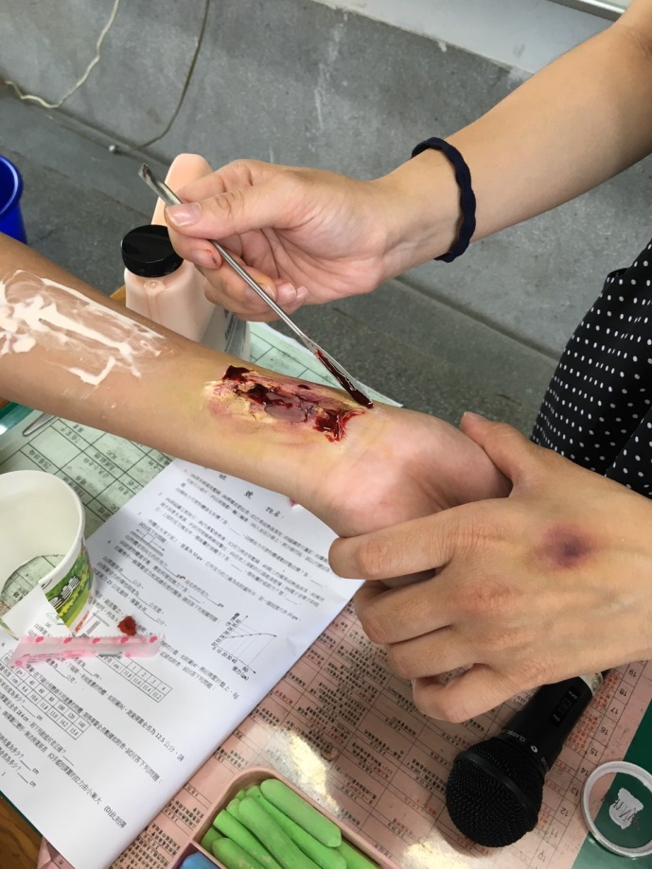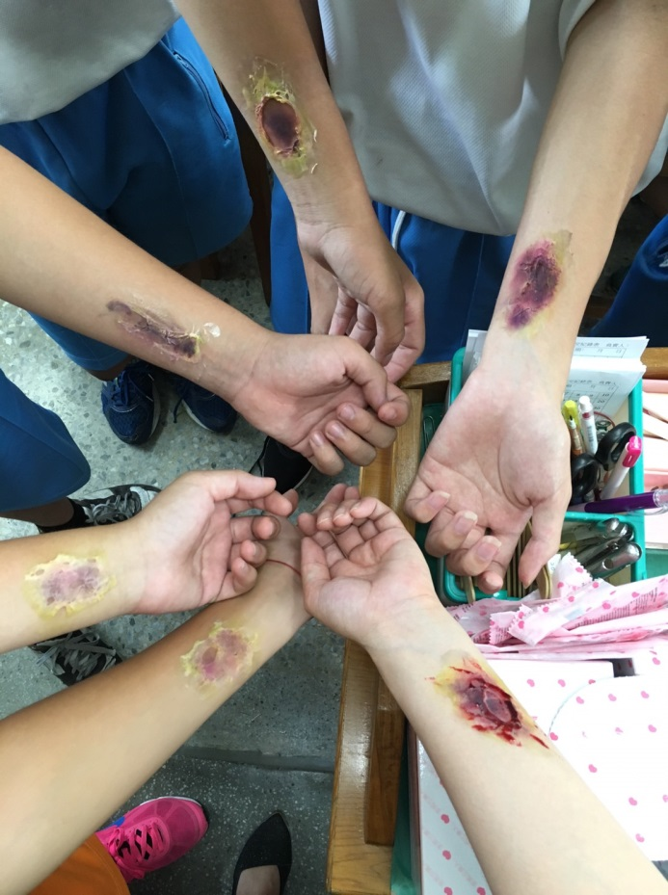
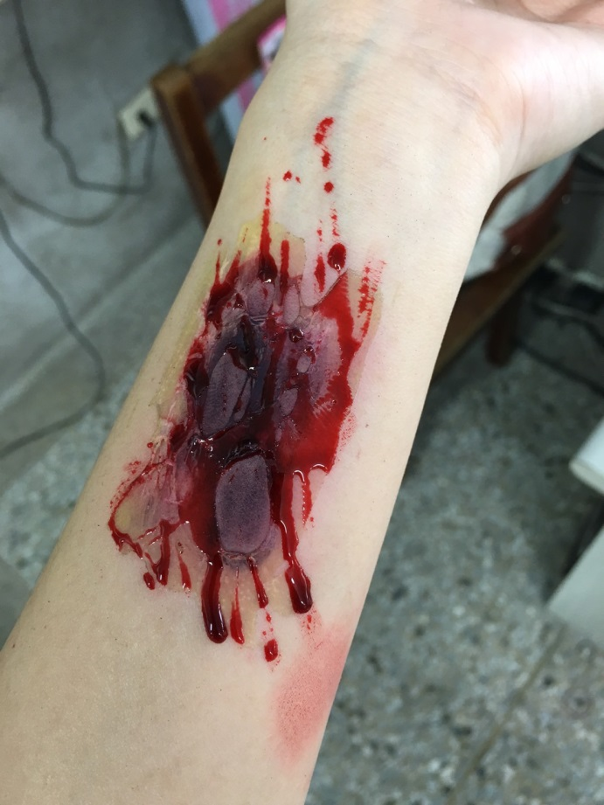 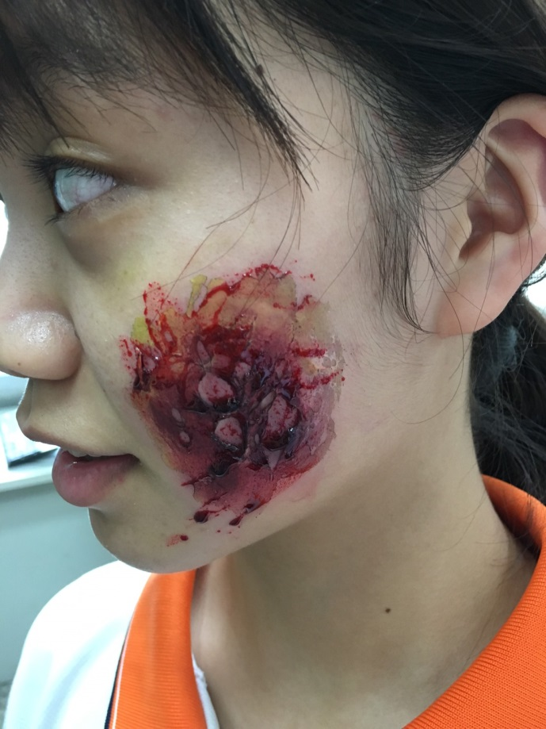.

實地學習項目 | 時數 | 審核結果
訪談中學教師 | 時 | □符合 □不符合(說明： )
訪談中學生 | 時 | □符合 □不符合(說明： )
課室觀察 | 時 | □符合 □不符合(說明： )
補救教學/課業輔導 | 時 | □符合 □不符合(說明： )
其他 | 時 | □符合 □不符合(說明： )
總時數：
審核結果：  □ 通過  □ 不通過：(需補救實地學習及時數) |  | 任課教師  日 期
審核結果：  □ 通過  □ 不通過：(需補救實地學習及時數) |  | 師資培育中心核准章  日 期

